Одесский Национальный Политехнический Университет

Кафедра информационных систем

Лабораторная работа № 9

по дисциплине: «Веб-технологии и веб-дизайн»

## на тему «CGI-приложения на PHP»

Выполнил:

Ст. группы АИ-166

Дидух Э. Г.

Проверили:

Червоненко П. П.

Панькина А. С.

Одесса, 2018

**ЗАДАНИЕ НА ЛАБОРАТОРНУЮ РАБОТУ:**

Цель работы: oзнакомление с: основами языков разработки веб-сценариев на языках Perl и PHP; синтаксисом языков Perl и PHP; реализацией обработки данных, полученых от клиентского приложения, на стороне веб-сервера.

Практические задания

Задание 1:

Подготовьте файл с текстом сценария 6 и HTML страницу с формой для проверки его работы. Проверьте работу сценария для методов GET и POST.

**HTML-Форма:**

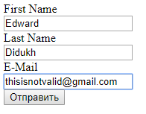

**Метод GET:**

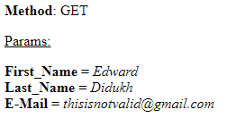

**Метод POST:**

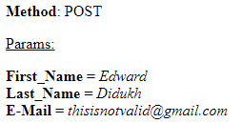

Задание 2:

Подготовьте файл с текстом сценария 7 и соответствующую HTML страницу с формой, как в аналогичном примере на языке Perl.

**HTML-Форма:**

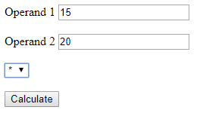

**Результат работы сценария:**



Задание 3:

Подготовьте файл с текстом сценария 8. В качестве первого аргумента функции fopen укажите имя этого файла. Проверьте работу сценария.

**Результат работы сценария:**

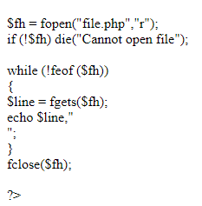

Задание 4:

Подготовьте файл с текстом сценария 9. Для выполнения сценария необходимо правильно настроить права доступа для веб-сервера к директории, в которой будет сохраняться файл (должен быть разрешен доступ на запись). Из соображений безопасности рекомендуется для записи создавать отдельную директорию. Запустите сценарий. Убедитесь, что был создан файл rand.dat и просмотрите его содержимое.

**Результат работы сценария:**

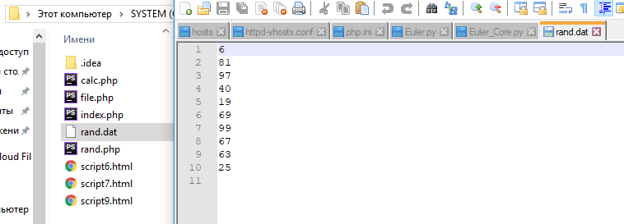

Задание 5:

Извлечение списка слов из текста (сценарий на языке PHP).

Измените веб-страницу с формой, разработанную в предыдущем задании: для атрибута Action в форме укажите в качестве значения URL PHP-сценария, например http://localhost/wcount.php.

Подготовьте сценарий на языке PHP, который извлекает из текста, полученного от клиентского приложения, список слов с помощью функции preg_split, которая имеет следующий синтаксис:

array preg_split(string pattern, string subject)

**HTML-форма:**

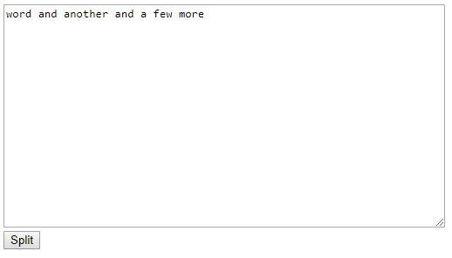

**Результат работы сценария:**

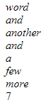

**Выводы:** В данной лабораторной работе мы ознакомились c серверными скриптами и основами работы на языке РНР, узнали определение CGI-приложений. С помощью полученных знаний создали несколько тестовых HTML-страниц для проверки работы предоставленных в методических указаниях PHP-скриптов, следовательно цель работы достигнута.